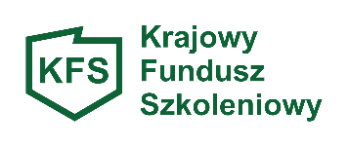
POWIATOWY URZĄD PRACY

W KOZIENICACH
ul. Zdziczów 1, 26-900 Kozienice
tel./fax (048) 614-66-91 (sekretariat),
tel. (048) 614-66-99 (Wydział Ewidencji i Świadczeń)
e-mail: wako@praca.gov.pl www.kozienice.praca.gov.pl
adres do e-Doręczeń: AE:PL-64477-43890-IHTWS-31

Kozienice, dnia ………………………

Oznaczenie Wnioskodawcy

OŚWIADCZENIE DOT. SPEŁNIANIA WARUNKÓW PRIORYTETU NR 5

Oświadczam, że pracownicy wskazani do kształcenia w momencie składania wniosku posiadają aktualny tytuł pobytowy i legalne zatrudnienie na terytorium RP. Ponadto ww. pracownicy będą uczestniczyć w kształceniu tylko w przypadku posiadania aktualnego tytułu pobytowego i legalnego zatrudnienia na terytorium RP w okresie kształcenia.

...............................................................………………
(podpis osoby uprawnionej do reprezentacji i składania oświadczeń, zgodnie z dokumentem rejestrowym)

